Прокуратура разъясняет
ОНД информирует

постановление администрации:
№56 от 01.07.2024
№57 от 19.08.2024
Покровский

№ 13
21.08.2024
года

Вестник

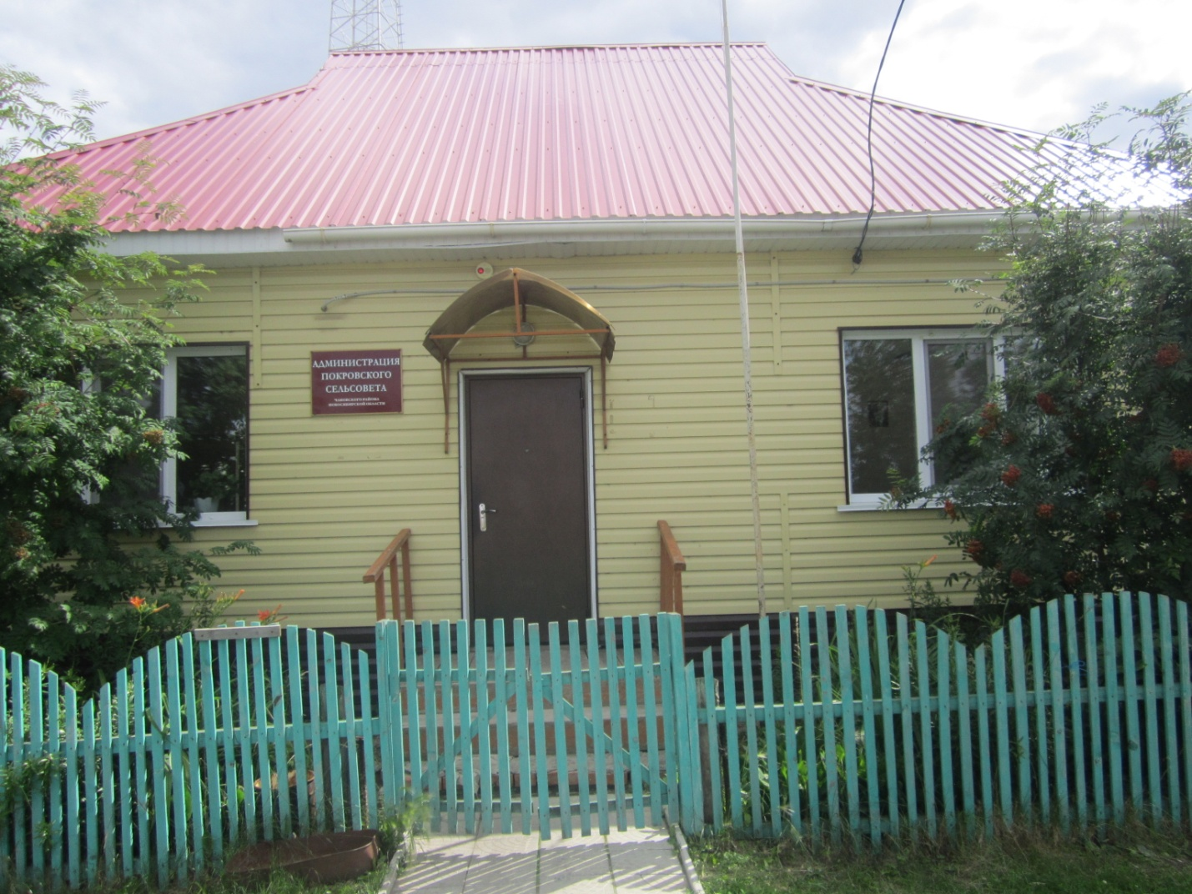

Из Стратегии национальной безопасности Российской Федерации (утверждена Указом Президента РФ от 02.07.2021 № 400): международные террористические и экстремистские организации пытаются усилить свою пропагандистскую работу, стремясь  к активной вербовке российских граждан, созданию своих законспирированных ячеек , вовлечению в эту противоправную деятельность как можно больше российской молодежи.  НЕ СТАНЬТЕ ЖЕРТВОЙ ВЕРБОВЩИКА!  Вспомните людей, с которыми Вы недавно познакомились  - вербовщик может быть уже вошел в доверие.  Если Вам предлагают подзаработать  на протестных акциях, совершить поджог - прекратите общение и сообщите по телефону доверия ФСБ России (указан на обороте).  Не переводите денежные средства по реквизитам, полученным от малознакомых людей, иначе Вы можете стать спонсором терроризма.  Не добавляй чужих в друзья в социальных сетях.  Интересуйтесь кругом общения своих родных и близких: какие сайты посещают, в каких группах состоят и с кем переписываются.  НАЦИОНАЛЬНЫЙ АНТИТЕРРОРИСТИЧЕСКИЙ КОМИТЕТ:  большинство исполнителей терактов  - это люди до 35 лет. | Уголовная ответственность :  –Террористический акт (ст. 205 УК РФ).  -Склонение, вербовка и вовлечение в террористическую деятельность или  финансирование (ст. 205.1 УК РФ).  -Публичные призывы к осуществлению террористической деятельности или оправдание терроризма (ст. 205.2 УК РФ).  -Прохождение обучения в целях терр.деятельности (ст. 205.3 УК РФ).  -Участие в террористическом сообществе (ст. 205.4 УК РФ).  -Несообщение в органы власти о лице, которое готовит теракт (ст. 205.6 УК РФ).  -Захват заложника (ст. 206 УК РФ).  -Государственная измена (ст. 275 УК РФ).  -Призывы к осуществлению деятельности против безопасности государства (ст. 280.4 УК РФ).  -Взрыв, поджог, повреждение предприятий, объектов транспорта, средств связи... (ст. 281 УК РФ). | 2023 год:  -К пожизненному лишению свободы приговорен член «Исламского государства»*, готовивший теракты в Москве и Новосибирске - он хотел взорвать железнодорожные цистерны, торговые центры, здания госорганов.  -Двух подростков - участников «National Socialism/White Power»* приговорили  к лишению свободы по делу о подготовке взрыва в паспортно-визовом центре  в г. Новосибирске.  -Пенсионера из Новосибирска суд отправил в колонию за комментарии в социальной сети с призывами к  беспорядкам и поджогам военкоматов.  2024 год:  -24-летнего жителя Новосибирска, готовившего поджог военкомата по заданию украинского батальона «Азов»*, приговорили к 25 годам лишения свободы.  -19-летнего новосибирского студента приговорили к 20 годам лишения свободы за участие в деятельности террористической организации «Легион Свобода России»*, а также госизмену  и диверсию.  -Возбуждено уголовное дело  об оправдании терроризма в отношении жителя Новосибирска за репост видео украинского вооруженного формирования  *ПЕРЕЧИСЛЕННЫЕ ОРГАНИЗАЦИИ ПРИЗНАНЫ В РОССИИ ТЕРРОРИСТИЧЕСКИМИ И ИХ ДЕЯТЕЛЬНОСТЬ ЗАПРЕЩЕНА - QR-ССЫЛКА  НА ПОЛНЫЙ СПИСОК СМ. НА ОБОРОТЕ.

Единый  федеральный список  организаций,  в том числе иностранных и международных организаций, признанных в соответствии  телеграм-канал  с законодательством  каОтсканируйте  мерой телефона  Официальный  Российской Федерации террористическими http://www.fsb.ru/fsb/npd/terror.htm  ТЕЛЕФОНЫ ДОВЕРИЯ:  ФСБ России по    п Новосибирской области  8 (383) 231-05-05  ГУ МВД России  по Новосибирской области 8 (383) 232-76-75 |   Прокуратура Новосибирской области 630099, г. Новосибирск, ул. Каменская, 20а  ДЕЖУРНЫЙ ПРОКУРОР: 8 (383) 210-28-15  +7-913-379-93-32  Сделаем Интернет безопасней вместе, оставьте уведомление на экстремистский материал: |   ПРОКУРАТУРА НОВОСИБИРСКОЙ ОБЛАСТИ  Let me capture the beauty of your story.  Lorem ipsum dolor sit amet, consectetur adipiscing elit, sed do eiusmod tempor incididunt ut labore et dolore magna aliqua. Ut enim ad minim veniam, quis nostrud exercitation ullamco laboris nisi ut aliquip ex ea commodo consequat.  Ответственность за поддержку идеологии  терроризма  и осуществление действий  террористического характера  2 0 2 4

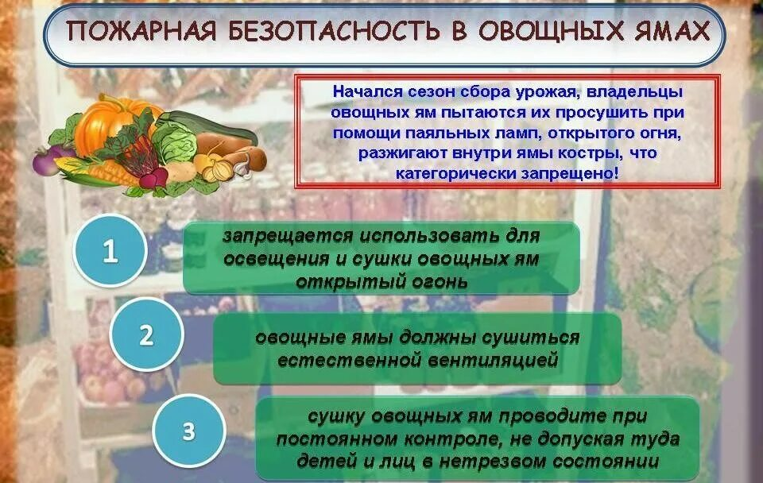

Меры безопасности при просушке погребов!
Август, сентябрь – время сбора урожая, приготовления консервации и укладки овощей в погреба. Для сохранности овощей от гниения, люди разными способами пытаются победить плесень и сырость, присущие любым подземным помещениям и используют для этого различные дымовые шашки или открытый огонь.
Однако, безобидные на первый взгляд процедуры, могут, при несоблюдении техники безопасности, привести к трагедии.
Подобные случаи, к сожалению, не редкость. Даже небольшая доля угарного газа для человека является смертельно опасной. Первый признак отравления – лёгкая слабость, затем все происходит стремительно: кружится голова и человек теряет сознание, самостоятельно выбраться из погреба он уже не сможет.
Чтобы работы в погребе (подземном овощехранилище, подвале) не привели к трагическим последствиям необходимо соблюдать меры безопасности. Для просушки пользуйся естественной вентиляцией или специализированной дымовой шашкой, не разводите в овощехранилищах костры.
При подготовке погреба следует хорошенько проветрить его, то есть открытым он должен простоять не менее суток.
Угарный газ выветривается более суток. Он не имеет запаха и долго держится в погребах без вентиляции. Спускаться в погреб можно только после длительного проветривания.
Не следует проводить окуривание (сушку) погреба в одиночку. Спускаясь вниз, необходимо страховаться – обвязаться одним концом веревки, а другой оставить наверху у страхующего. В этом случае, при необходимости, можно будет подать сигнал, и страхующий окажет вам помощь.
При обнаружении дыма, идущего из погреба, немедленно сообщите об этом в пожарную охрану по телефону «101» или «112»
АДМИНИСТРАЦИЯ
ПОКРОВСКОГО СЕЛЬСОВЕТА
ЧАНОВСКОГО РАЙОНА
НОВОСИБИРСКОЙ ОБЛАСТИ

ПОСТАНОВЛЕНИЕ

01.07.2024 № 56

Об утверждении муниципальной целевой программы

«Повышение безопасности дорожного движения на территории Покровского сельсовета Чановского района Новосибирской области на 2024-2026 годы»
В соответствии с Федеральными законами от 06.10.2003 № 131-ФЗ «Об общих принципах организации местного самоуправления в Российской Федерации», от 10.12.1995 № 196-ФЗ «О безопасности дорожного движения», Уставом Покровского сельсовета Чановского района Новосибирской области, администрация Покровского сельсовета Чановского района Новосибирской области ПОСТАНОВЛЯЕТ:
1. Утвердить муниципальную целевую программу «Повышение безопасности дорожного движения на территории Покровского сельсовета Чановского района Новосибирской области на 2024-2026годы» (Приложение).
2. Опубликовать настоящее постановление в Информационном бюллетене Покровского сельсовета «Покровский Вестник» и на официальном сайте администрации Покровского сельсовета.

Глава Покровского сельсовета
Чановского района
Новосибирской области П.В.Семченко

Приложение
к постановлению
администрации Покровского сельсовета
Чановского района Новосибирской области
от 01.07.2024 № 56

Паспорт
муниципальной целевой программы «Повышение безопасности дорожного движения на территории Покровского сельсовета Чановского района Новосибирской области на 2024-2026 годы»
Наименование Программы | Муниципальная целевая программа «Повышение безопасности дорожного движения на территории Покровского сельсовета Чановского района Новосибирской области на 2024-2026годы»
Основание для разработки | Федеральный закон от 10.12.1995 года № 196 -ФЗ «О безопасности дорожного движения», № 131-ФЗ «Об общих принципах организации местного самоуправления в российской Федерации», Устав Покровского сельсовета Чановского района Новосибирской области
Разработчик Программы | администрация Покровского сельсовета Чановского района Новосибирской области
Исполнители программы | администрация Покровского сельсовета Чановского района Новосибирской области
Цели и задачи Программы | Сокращение количества дорожно-транспортных происшествий, погибших, пострадавших в результате дорожно-транспортных происшествий; снижение ущерба от этих происшествий;  проведение активной профилактической работы с участниками дорожного движения по предупреждению нарушений порядка дорожного движения, поддержка детских и молодежных организаций и объединений, осуществляющих воспитательную деятельность по профилактике дорожно-транспортного травматизма, улучшение управления системой организации дорожного движения на территории Покровского сельсовета, улучшение условий движения и устранения опасных участков на межпоселенческих и внутрипоселенческих автомобильных дорогах, проходящих по территории Покровского сельсовета Чановского района Новосибирской области.
Срок реализации Программы | Выполнение мероприятий Программы - в течение 2024-2026гг.
Прогнозируемые объемы и источники финансирования Программы | Всего по Программе: 1446.2 тыс. руб. в том числе:  из местного бюджета муниципального образования – 1446.2 тыс. руб.;  Бюджет Новосибирской области – 0 тыс. руб.; внебюджетные источники - 0 тыс. руб.
Ожидаемые результаты реализации мероприятий Программы | снижение аварийности на автотранспорте: дорожно - транспортных происшествий, погибших и пострадавших в дорожно-транспортных происшествиях, снижение ущерба от этих происшествий.

МУНИЦИПАЛЬНАЯ ЦЕЛЕВАЯ ПРОГРАММА
«ПОВЫШЕНИЕ БЕЗОПАСНОСТИ ДОРОЖНОГО ДВИЖЕНИЯ НА ТЕРРИТОРИИ ПОКРОВСКОГО СЕЛЬСОВЕТА ЧАНОВСКОГО РАЙОНА НОВОСИБИРСКОЙ ОБЛАСТИ
НА 2024-2026 ГОДЫ»
- Основные цели и задачи программы
Автомобилизация населения является важнейшей составной частью прогресса общества. Роль автомобильного транспорта в современном мире трудно переоценить, он имеет огромное значение для удовлетворения не только экономических, но и социальных потребностей населения. Однако процесс автомобилизации населения имеет и негативные стороны. Существенным отрицательным последствием автомобилизации населения является аварийность на автомобильных дорогах. Человечество несет не только физические и моральные потери, но и огромный материальный урон от ДТП. Безопасность дорожного движения стала серьезной проблемой органов государственной власти и органов местного самоуправления, имеющей огромное социальное и политическое значение.
Программа включает в себя комплекс мероприятий по обеспечению безопасности дорожного движения, направленных на сокращение количества дорожно-транспорных происшествий (далее ДТП), а также экономического ущерба от ДТП и их последствий на территории Покровского сельсовета, что в конечном итоге приведёт к снижению остроты данной проблемы.
Целью Программы является обеспечение сохранности жизни, здоровья граждан и их имущества, гарантии их законных прав на безопасные условия движения на дорогах,
сокращение количества дорожно-транспортных происшествий, погибших, пострадавших в результате дорожно-транспортных происшествий; снижение ущерба от этих происшествий.
Для достижения этих целей необходимо решение следующих задач:
- совершенствование организации дорожного движения на автомобильных дорогах на территории Покровского сельсовета Чановского района Новосибирской области;
- повышение грамотности населения в области обеспечения безопасности населения на транспорте;
- совершенствовать организацию движения транспорта и пешеходов в населенных пунктах сельских поселений;
- повысить уровень эксплуатационного состояния опасных участков улично-дорожной сети;
- проведение активной профилактической работы с участниками дорожного движения по предупреждению нарушений правил дорожного движения, поддержка детских и молодежных организаций, осуществляющих воспитательную деятельность по профилактике детского дорожно- транспортного травматизма;
- улучшение условий дорожного движения и устранение опасных участков на территории Покровского сельсовета;
- установка и обновление дорожных знаков на территории Покровского сельсовета.
2. Срок реализации программы
Выполнение мероприятий Программы рассчитано на 2024-2026 годы.
3. Объемы и финансирование программы
Финансирование Программы осуществляться за счет бюджетных средств.
Учитывая, что ряд мероприятий способствующих обеспечению безопасности дорожного движения и включенных в данную программу, пересекается с другими программами и планами (благоустройство и т.п.), а также, принимая во внимание, значительное финансовое выражение затрат и постоянно изменяющиеся цены на выполнение того или иного вида работ; ежегодное формирование бюджета и отсутствие гарантий о включении достаточных финансовых средств при формировании бюджета поселения, объемы финансирования мероприятий по годам реализации Программы подлежат ежегодному уточнению в пределах средств, предусматриваемых бюджетами всех уровней.
В дополнение к данной программе ежегодно утверждается смета затрат на выполнение работ по реализации программных мероприятий. Приложения являются неотъемлемой часть данной Программы.
В соответствии с Федеральным законом от 05.04.2013 г. № 44-ФЗ «О контрактной системе в сфере закупок товаров, работ, услуг для обеспечения государственных и муниципальных нужд» работы по реализации мероприятий Программы выполняются на основе муниципальных контрактов на поставки товаров, выполнение работ, оказание услуг для нужд муниципального заказчика, оформленных между ответственным исполнителем мероприятия, определенного настоящей Программой, и непосредственным исполнителем отдельных мероприятий, определение которых производится на их основе.
Порядок, формы и методы финансирования мероприятий Программы с привлечением средств внебюджетных источников определяются ответственными исполнителями мероприятий Программы.

4.Система программных мероприятий
Программные мероприятия по обеспечению безопасности дорожного движения систематизируются по следующим направлениям:
организационные мероприятия - совершенствование нормативно-правовых, методических и организационных основ в области обеспечения дорожного движения;
информационное обеспечение мероприятий по повышению безопасности дорожного движения на территории Покровского сельсовета - повышение правового сознания и предупреждение опасного поведения участников дорожного движения;
профилактика детского дорожно-транспортного травматизма;
улучшение условий движения и устранение опасных участков на территории Покровского сельсовета - осуществление организационных и технологических мероприятий, направленных на совершенствование организации движения транспортных средств и пешеходов.
Система мероприятий по достижению целей и показателей Программы представляет собой мероприятия согласно приложению 1 к настоящей Программе.
5.Организация управления реализации Программы и
контроль за ходом её выполнения

Организация управления реализации Программы и контроль за ходом её выполнения осуществляется заказчиком - администрацией Покровского сельсовета.
Программой определен круг ответственных исполнителей, которые несут ответственность за качественное и своевременное исполнение программных мероприятий, рациональное использование выделяемых на их реализацию бюджетных средств.
6. Оценка эффективности реализации программы
Программа включает в себя комплекс мероприятий по обеспечению безопасности дорожного движения, критериями, оценки эффективности которых являются основные показатели аварийности. Реализация программных мероприятий окажет позитивное воздействие на качество, обустройство и содержание автомобильных дорог и улично-дорожной сети населенных пунктов на территории Покровского сельсовета, уровень технического состояния автотранспортных средств, будет способствовать повышению эффективности профилактической работы с участниками дорожного движения по предупреждению нарушений правил дорожного движения.
По результатам реализации всех мероприятий Программы планируется снижение показателей аварийности и тяжести последствий дорожно-транспортных происшествий на территории Покровского сельсовета.
Приложение 1
к муниципальной целевой программе
«Повышение безопасности дорожного движения
на территории Покровского сельсовета Чановского района
Новосибирской области на период 2024-2026гг.»

Мероприятия
муниципальной целевой программы Покровского сельсовета «Повышение безопасности дорожного движения на территории Покровского сельсовета Чановского района Новосибирской области на 2024-2026 г.»

№ п/п | Наименование мероприятий | Исполнитель | Срок исполнения
1 | Рекомендовать проведение профилактических бесед по Правилам соблюдения дорожного движения в МБОУ Покровская СШ. | Участковый уполномоченный, директоры школ, специалисты администрации Покровского с/с | Постоянно
2 | Рекомендовать оборудование уголков наглядной агитации в области соблюдения безопасности дорожного движения в местах массового пребывания людей | Директор МКУК Покровского с/с, специалисты администрации Покровского с/с | Постоянно
3 | Проведение интеллектуальных - познавательных викторин и конкурсов, среди молодежи по Правилам соблюдения дорожного движения | Директор МКУК Покровского с/с | 2024-2026
4 | Рекомендовать своевременное ограничение проезда большегрузного транспорта на период весенней - осенней распутицы, с целью снижения причинения ущерба дорожному полотну | Глава Покровского сельсовета, специалисты администрации Покровского с/с | ежегодно
5 | Взаимодействие с ГИБДД МО МВД России при установке дорожных знаков на территории Покровского сельсовета путем согласования мест установки дорожных знаков | Глава Покровского сельсовета | 2024-2026

Приложение 2
к муниципальной целевой программе
«Повышение безопасности дорожного движения
на территории Покровского сельсовета Чановского района
Новосибирской области на период 2024-2026г.г.»

тыс.рублей

№ п/п | Наименование мероприятий | Сроки  исполнения | Источники и объемы финансирования |  |  |  |  |  | Наименование  исполнителей
№ п/п | Наименование мероприятий | Сроки  исполнения | Областной бюджет | Местный бюджет |  |  |  | Внебюджетные источники | Наименование  исполнителей
 |  |  |  | 2024 | 2025 | 2026 | всего | Внебюджетные источники | Наименование  исполнителей
1 | Выполнение дорожных работ, направленных на повышение безопасности дорожного движения  (сезонное содержание дорог, текущий ремонт проезжей части улично-дорожной сети) | 2024-2026  гг. | 0 | 267,0 | 280,2 | 284,0 | 831,2 | - | Повышение безопасности дорожного движения;  предотвращение аварийности в населенных пунктах и на дорожно-уличной сети Покровского сельсовета; сохранение жизни, здоровья и имущества участников дорожного движения, защита их законных интересов
2 | Освещение улиц, эксплуатация и ремонт сетей уличного освещения | 2024-2026гг | - | 205,0 | 205,0 | 205,0 | 615,0 | - | Повышение безопасности дорожного движения
3 | Использование средств массовой информации для постоянного освещения вопросов обеспечения безопасности дорожного движения. | 2024-2026гг | - | Не требует мат.затрат | Не требует мат.затрат | Не требует мат.затрат | Не требует мат.затрат | - | Формирование общественного мнения
4 | Осмотры дорог весенние и осенние плановые и по обращениям населения | 2024-2026гг | - | Не требует мат.затрат | Не требует мат.затрат | Не требует мат.затрат | Не требует мат.затрат | - | Повышение безопасности дорожного движения

АДМИНИСТРАЦИЯ
ПОКРОВСКОГО СЕЛЬСОВЕТА
ЧАНОВСКОГО РАЙОНА НОВОСИБИРСКОЙ ОБЛАСТИ

ПОСТАНОВЛЕНИЕ

19.08.2024 № 57

Об утверждении Положения о порядке и размерах возмещения расходов, связанных со служебными командировками Главы поселения, муниципальных служащих и работников администрации Покровского сельсовета Чановского района Новосибирской области»

В целях создания условий для выполнения должностных обязанностей и осуществления полномочий в служебных командировках, в соответствии со статьями 166,167,168 Трудового Кодекса Российской Федерации, Постановлением Правительства Российской Федерации от 13.10.2008г. № 749 «Об особенностях направления работников в служебные командировки», Федерального закона от 06.10.2003 N 131-ФЗ "Об общих принципах организации местного самоуправления в Российской Федерации", Уставом сельского поселения Покровского сельсовета Чановского муниципального района Новосибирской области, администрация Покровского сельсовета Чановского района Новосибирской области ПОСТАНОВЛЯЕТ:
1. Утвердить Положение о порядке и размерах возмещения расходов, связанных со служебными командировками Главы поселения, муниципальных служащих и работников администрации Покровского сельсовета Чановского района Новосибирской области (прилагается).
2. Опубликовать настоящее постановление в Информационном бюллетене Покровского сельсовета «Покровский Вестник» и на официальном сайте администрации Покровского сельсовета Чановского района Новосибирской области.
3. Контроль за исполнением постановления оставляю за собой.

Глава Покровского сельсовета
Чановского района
Новосибирской области П.В.Семченко

Приложение
к постановлению администрации
Покровского сельсовета
Чановского района
Новосибирской области
19.08.2024 № 57

Положение
о порядке и размерах возмещения расходов, связанных со служебными командировками Главы поселения, муниципальных служащих и работников администрации Покровского сельсовета Чановского района Новосибирской области»

- Общие положения

- Настоящее Положение разработано с целью установления порядка и размера возмещения расходов, связанных со служебными командировками Главы поселения, муниципальных служащих и работников, не являющихся муниципальными служащими, администрации Покровского сельсовета Чановского района Новосибирской области (далее – работники) на основании Трудового кодекса Российской Федерации, постановления Правительства Российской Федерации от 13.10.2008г. №749 «Об особенностях направления работников в служебные командировки», Указом Президента Российской Федерации № 752 от 17.10.2022 г., «Об особенностях командирования лиц, замещающих государственные должности Российской Федерации, федеральных государственных гражданских служащих, работников федеральных органов, замещающих должности, не являющиеся должностями федеральной государственной гражданской службы, на территории Донецкой Народной Республики, Луганской Народной Республики, Запорожской области и Херсонской области», Федерального закона от 06.10.2003 N 131-ФЗ «Об общих принципах организации местного самоуправления в Российской Федерации», Федеральным законом от 02.03.2007 № 25-ФЗ «О муниципальной службе в Российской Федерации».
- Глава поселения, муниципальные служащие и работники администрации направляются в служебные командировки на определенный срок для выполнения служебного задания (вне постоянной работы) на территории Российской Федерации.
1.3. При направлении Главы поселения, муниципальных служащих, работников в служебную командировку им гарантируется сохранение должности и денежного содержания, а также возмещаются расходов.

2.Командировочные расходы

2.1. При направлении работника в служебную командировку ему гарантируется сохранение средней заработной платы, а также возмещаются:
- в случае проезда к месту командирования и (или) обратно к месту работы на личном транспорте (легковом автомобиле) фактический срок пребывания в месте командирования указывается в служебной записке, которая представляется по возвращении из служебной командировки представителю нанимателя одновременно с оправдательными документами, подтверждающими использование указанного транспорта для проезда к месту командирования и обратно (путевой лист, счета, квитанции, кассовые чеки, др.);
- расходы по проезду к месту командировки и обратно к месту постоянной работы;
- расходы по проезду из одного населенного пункта в другой, если работник командирован в несколько организаций, расположенных в разных населенных пунктах;
- расходы по найму жилого помещения;
- дополнительные расходы, связанные с проживанием вне постоянного места жительства (суточные);
- расходы на бронирование номера в гостинице;
- оплата проезда по городу;
2.2. Днем выезда в служебную командировку считается день отправления поезда, самолета, автобуса или другого транспортного средства от постоянного места работы, а днем приезда из служебной командировки - день прибытия указанного транспортного средства в постоянное место работы.
При отправлении транспортного средства до 24 часов включительно днем отъезда в служебную командировку считаются текущие сутки, а с 00 часов и позднее - последующие сутки.
Если станция, пристань, аэропорт находятся за чертой населенного пункта, учитывается время, необходимое для проезда до станции, пристани, аэропорта. Аналогично определяется день приезда работника в постоянное место работы.
2.3. Расходы по проезду оплачиваются в пределах средств местного бюджета, предусмотренных на указанные цели. Оплата расходов производится по фактически представленным документам.
2.4. Расходы по проезду к месту командирования и обратно – месту постоянной работы (включая страховой взнос на обязательное личное страхование пассажиров на транспорте, оплату услуг по оформлению проездных документов, предоставлению в поездах постельных принадлежностей), а также по проезду из одного населенного пункта в другой, если работник командирован в несколько организаций, расположенных в разных населенных пунктах, возмещаются по фактическим затратам, подтвержденными проездными документами, по следующим нормам:
- воздушным транспортом – не выше стоимости проезда по билету 1 класса;
- железнодорожным транспортом – не выше стоимости проезда в вагоне повышенной комфортности, отнесенном к вагонам бизнес-класса, с двухместном купе категории «СВ» или в вагоне категории «С» с местами для сиденья, соответствующими требованиями, предъявляемым к вагонам бизнес-класса;
- автомобильным транспортом – в автотранспортном средстве общего пользования.
2.5. Расходы по бронированию и найму жилого помещения возмещаются работнику (кроме случаев, если ему предоставляется бесплатное жилое помещение) по фактическим затратам, подтвержденными соответствующими документами, по фактически произведенным расходам, но не более стоимости однокомнатного (одноместного) номера.
Работнику также возмещаются расходы по найму жилого помещения, подтвержденные соответствующими документами, но не более размеров, установленных настоящим Положением.
2.6. В случае проживания в гостинице, от которой требуется добираться до места командировки и обратно, расходы на внутригородской транспорт оплачиваются по представлению маршрутного листа и (или) по представленным документам на проезд.
2.7. Расходы на выплату суточных возмещаются:
- при командировании в города Российской Федерации – 700 рублей;
- в населенные пункты в пределах Новосибирской области – 300 рублей за каждый день нахождения в служебной командировке.
2.8. Работнику в период его пребывания в служебной командировке на территориях Донецкой Народной Республики, Луганской Народной Республики, Запорожской области и Херсонской области выплачивается денежное содержание в двойном размере.
При командировке на вновь присоединенные территории (ДНР, ЛНР, Херсонская и Запорожская области) необлагаемые НДФЛ суточные выплачиваются в размере 8 480 рублей, согласно Указу Президента от 17.10.2022 № 752.
2.9. Финансирование расходов, связанных с командировками в пределах Российской Федерации, осуществляется за счет средств, предусмотренных в бюджете поселения.

3. Заключительные положения

3.1. При направлении работника в служебную командировку работнику выдается денежный аванс на оплату расходов по проезду и найму жилого помещения и дополнительных расходов, связанных с проживанием вне места постоянного жительства (суточные).
3.2. Работник по возвращении из командировки обязан представить работодателю в течение 3 рабочих дней: - авансовый отчет об израсходованных в связи с командировкой суммах и произвести окончательный расчет по выданному ему перед отъездом в командировку денежному авансу на командировочные расходы. К авансовому отчету прилагаются документы о найме жилого помещения, фактических расходах по проезду (включая оплату услуг по оформлению проездных документов и предоставлению в поездах постельных принадлежностей) и об иных расходах, связанных с командировкой

